Objectif
L’objectif de ce testeur consiste à tester un afficheur à Led de type alphanumérique 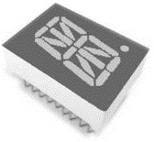
On fabriquera une carte électronique accueillant l’afficheur et un capteur de luminosité détectant l’éclairage d’un segment.
Cette carte doit permettre d’être connecté sur une carte arduino uno rev 3.

Fonctionnement
La carte Arduino gérera le programme. Elle pilotera successivement les segment un par un. A chaque allumage d’une Led le capteur de luminosité détectera ou non la présence de la lumière émise. Par liaison série transmettra le résultat du test.

Schéma simulant l’afficheur :
On saisira le schéma suivant afin de simuler le fonctionnement de l’afficheur.
Les composants permettant la simulation sont les suivants :

16SEG-MPX1-CA-RED
RES16DIPIS

Effectuer la simulation de ce câblage
Re-câbler les résistances pour Afficher ‘a’ , ‘b’ ‘c’ et ‘z’

Schéma de routage :
On saisira le schéma suivant afin de permettre le routage de la carte :

On se servira des composants suivants pour effectuer le routage :
On pourra télécharger les librairies manquantes par le lien :
« Librairie pour le projet proteus en traversant », voir le document « Prendre en compte les nouvelles librairies », pour les intégrer sous proteus.

Composants | Ref proteus | Librairie | Pattern | Valeur
R1 | RES | Device | RES60_C40 | 330
R2 à R6 | RES | Device | RES40 | 330
RN1 et RN2 | RES16DIPIS | Device |  | 330
C1 | CAP | Capacitors | CAP20 | 1nF
LDR_GDA | trimer_H_300 | GDA | LDR
BP1 & BP2 | BP KSA | GDA | BP KSA
AFF1 | AFFI-16SEG-ALPHA | Active | AFF_AC_16SEG
U2 | ADUINO_UNO_REV3 | DIL08

Lorsque l’on choisi un composant pour router il faut toujours qu’il y ai une pattern (empreinte) associé.
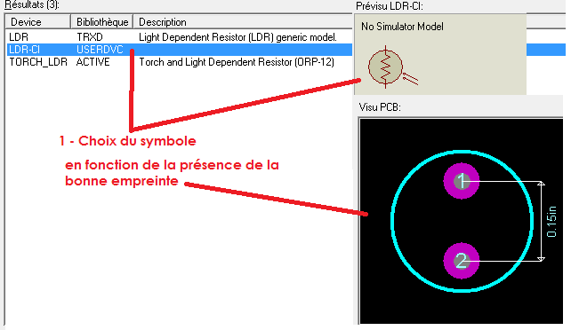

Placement des composants

Consulter la vidéo : 'Tutoriel vidéo ARES' en entier.
Disposer les composants comme sur le plan suivant :
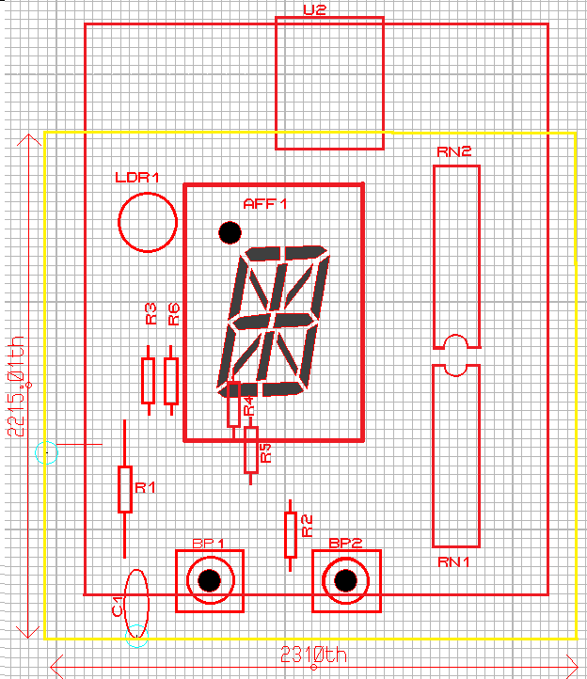
A l'aide du document vidéo router la carte pour arriver au routage ci-dessous. Le routage s'effectue sur la couche Bottom, les composants d'un coté les pistes de l'autre.
- On changera les pastilles de RN1 et RN2 par STD dil.
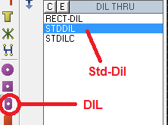 | 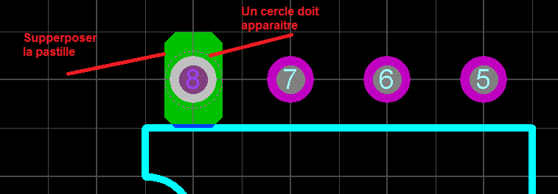

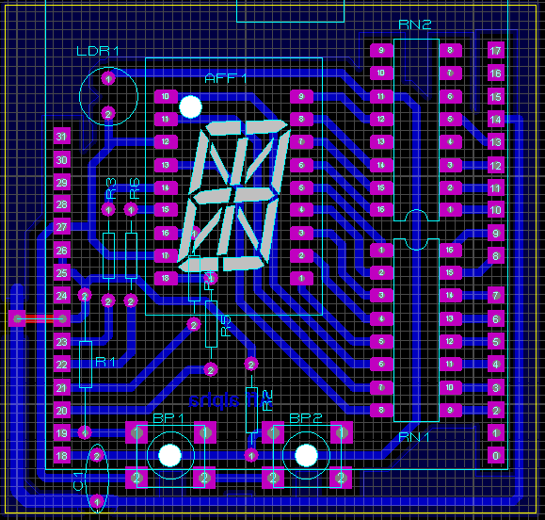 | - Les largeurs de pistes seront de 40th.  - Pour le plan de masse on prendra un isolement de 30th et la référence net à GND=Power  - Placer un texte sur la couche Bottom  - On évitera les angles à 90°

Effectuer le plan de perçage
Collecter les composants à implanter sur la carte.
A l'aide d'un pied à coulisse et du document composant déterminer le diamètre de perçage.
A partir du menu sortie/ imprimer / imprimer le fichier en PDF
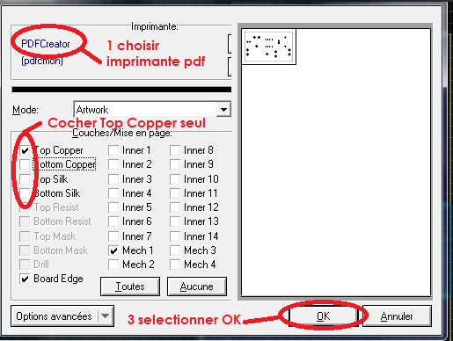
Sous le pdf, agrandir le fichier et effectuer une copie d'écran.
Sous paint colorier les pastilles pour les différents diamètres. Garder le noir pour 0,8mm , c'est le diamètre le plus courant.

- En suivant le plan de perçage, percer la carte électronique avec les conseils suivants :
- Percer toute la carte à 0,8mm. Ensuite agrandir les trous concernés à 1.

Conseils : il faut beaucoup d'application pour le SIL  et les connecteurs en ligne .

L'implantation des composants se fait en commençant par les plus bas pour finir par les plus hauts : les premiers composants à implanter sont les straps et on fini par la diode LED.
La raison est lorsque l'on implante un composant on retourne la carte pour le souder, et ce dernier appui sur la table. Si un composant plus haut a été soudé il n’appuie plus sur la table et risque de se déplacer.

Pour vous aider consulter le document implantation en suivant le lien fabrication.

Préparation à la réalisation de la carte

- Classer les composants par ordre de hauteur a implanter sur le circuit imprimé.
1 |  | 7
2 |  | 8
3 |  | 9
4 |  | 10
5 |  | 11

Consulter des documents sur l'implantation des composants sur un circuit imprimé et la Préparation d'un circuit imprimé (voir lien fabrication).

- Quel sont les premiers composants à implanter sur le circuit imprimé.

Préparation à la soudure
Consulter les documents suivant : Le fer a souder - La soudure - Les désoxydants de mauvaise qualité - Préparer la panne du fer à souder - Comment souder ?(lien Fabrication – implantation).

- Dans quel cas doit-on utiliser des fers à souder de fortes puissances.

- Dans quelle fourchette de T° doit être la panne pour faire fondre étain-plomb ?

- Que trouve-ton au centre du fil d'étain-plomb ? Quel est son rôle ?

- En électronique quel est l'alliage qui est utilisé ? A quelle température fond-il ?

- Comment identifie-t-on un désoxydant de mauvaise qualité ?

- Quelle sont les étapes préparatrice avant d'utiliser un fer à souder ?

- Comment identifie-t-on des mauvaises et des bonnes soudures. ?

Montage de la carte
A l'aide des consignes collectées précédemment monter la carte.
Ne pas monter le circuit intégré mais implanter un support DIL8.

Test de la carte

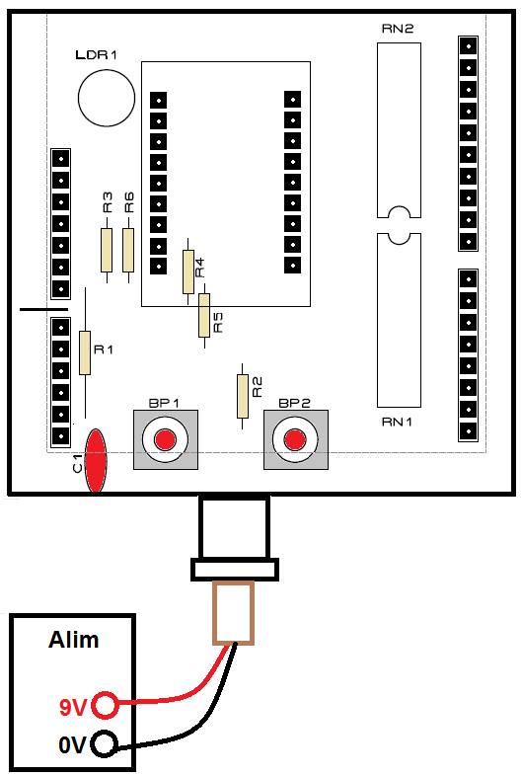 | Raccorder la carte à une carte Alim pour Arduino (voir l’enseignant). Alimenter la carte A une Alim de laboratoire sous 9V.  S'assurer que la consommation ne soit pas excessive court-circuit ou surcharge.  Dans le cas contraire dépannez.

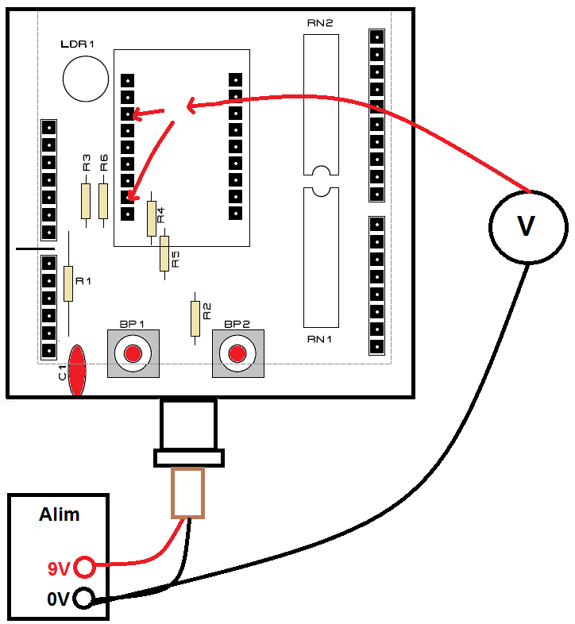 | A l'aide d'un voltmètre s'assurer que la tension de 5V est présente sur l’anode commune de l’afficheur.  Dans le cas contraire dépannez.

Test des sorties

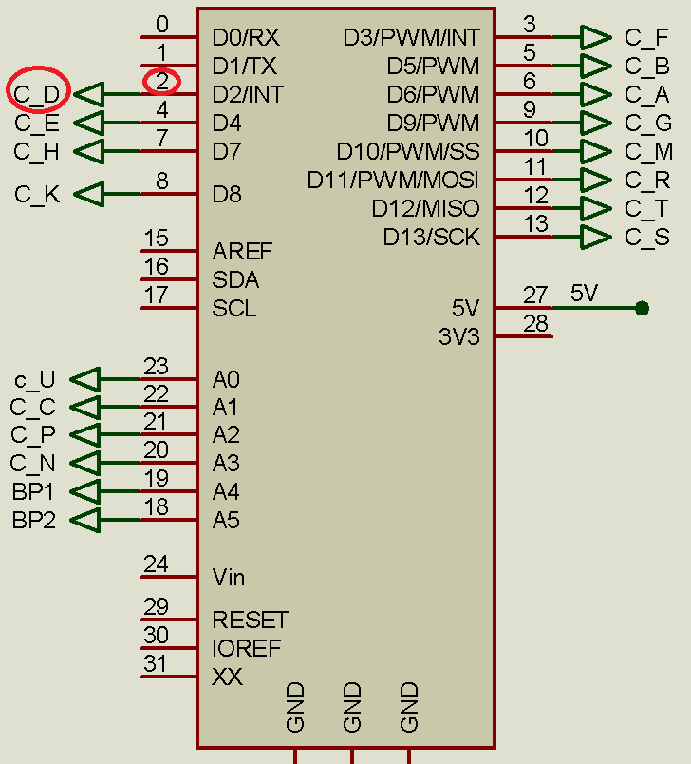 | Repérer les broches de l’Arduino qui sont reliés à l’afficheur. On montre ci-contre que la broche 2 de l’Arduino est reliée à l’afficheur (l’étiquette C_D veut dire Commande segment D)

Compléter le tableau suivant en mentionnant les numéros de broche et les labels :

Label | N° de broche | Label | N° de broche | Label | N° de broche
C_A
C_B
C_C
C_D | 2

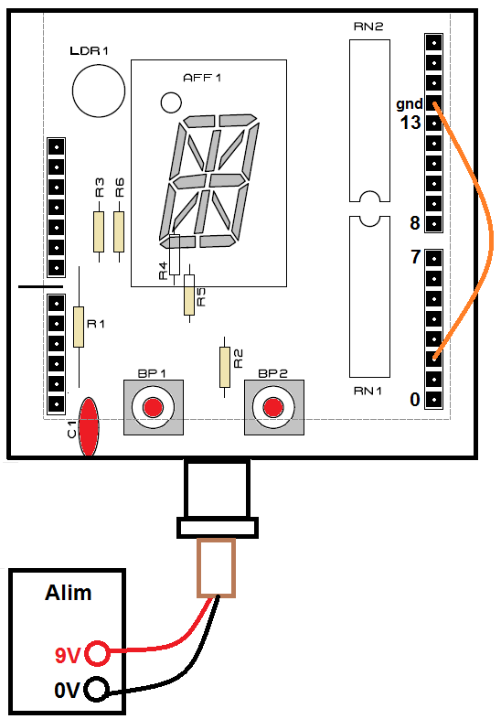 | Monter l’Afficheur sur son support et effectuer les test du bon fonctionnement des segments.  Pour cela il faut simuler un envoi d’un 0 sur les broche du micro-contrôleur.  Ici on envoie un 0 logique à la broche 2 de la carte Arduino.  Effectuer les tests pour chaque segment et compléter le tableau ci-dessous en fonction de l’appellation des segments par le constructeur de l’afficheur.  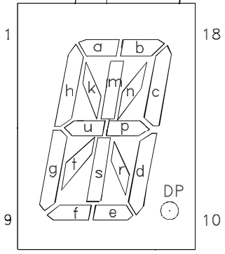

Segments | N° de broche | Segments | N° de broche | Segments | N° de broche
a |  | g |  | r
b |  | h |  | s
c |  | k |  | t
d |  | m |  | u
e |  | n |  | DP
f |  | p

Comparer les numéros de broche avec les étiquettes sous isis.

Test des entrées

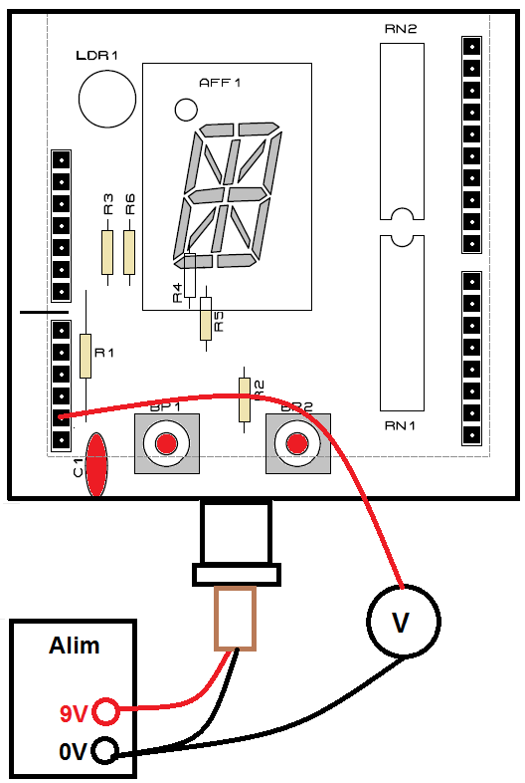 | On présente le test de l’entrée où est connecté BP1.  Compléter le tableau suivant :  Connecter la LDR et vérifier qu’au voltmètre la tension sur l’entrée ou est connecté la LDR varie avec la luminosité.  Comment varie la tension quand la luminosité augmente ?
   | BP1 | BP2
  Appuyé
  Non Appuyé

Retirer votre carte du support et la monter sur une carte Arduino.

A l’aide du cours sur l’Arduino :
- Effectuer un test permettant de piloter tous les segments 1 par 1 en les allumant puis les éteignant un par un durant 0,3s.
- Effectuer un programme permettant d’obtenir un comptage de 0 à 9 toutes les ½ seconde
- Effectuer un programme permettant d’obtenir un comptage de a à z toutes les ½ seconde
- Effectuer un programme permettant d’obtenir l’affichage de symboles toutes les ½ seconde

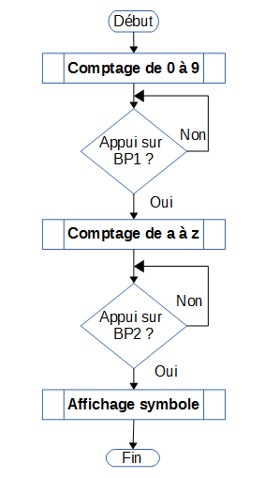  - Effectuer un programme répondant à l’algorithme suivant : | Effectuer le programme testant les afficheurs en s’appuyant sur cet algorigramme  